新道VBSE综合实践教学平台
（产品版本号：V3.1）

产品标准方案及参数

新道科技股份有限公司

目 录
1. 产品标准方案 1
1.1. 产品定义 1
1.2. 人才培养目标 1
1.3. 产品理念 2
1.3.1育人理念 2
1.3.2开发理念 3
1.3.3课程开发方法论 6
1.4. 产品价值 8
1.4.1校领导层面 8
1.4.2老师层面 9
1.4.3学生层面 10
1.5. 产品功能 10
1.5.1. 产品特色 10
1.5.2. 产品创新点 12
1.5.3. 软件平台构成 15
1.5.4. 模块功能内容和价值 17
1.5.5. AR情境教学系统 20
1.5.6. 实验实训环境效果图 24
1.5.7. 示范中心环境配置建议 25
1.6. 教学 28
1.6.1. 教学体系 28
1.6.2. 实践教学体系 32
1.6.3. 教学计划 32
1.7. 服务 34
1.7.1. 标准交付服务 34
1.7.2. 增值服务 34
2. 产品标准参数 35
2.1. 软件环境要求 35
2.2. 功能清单（产品+平台） 37
2.3. 性能指标（产品+平台） 45

产品标准方案

产品定义
新道VBSE综合实践教学平台（3.0）基于新一代的产业经济形态，构建集市场环境、商务环境、政务环境和公共服务环境为一体的虚拟商业社会环境, 学生置身其中进行岗位分工、角色扮演、业务演练，根据现实岗位工作内容、业务流程、业务单据，结合与教学目标适配的业务规则，将经营模拟与现实工作接轨，进行仿真经营和业务运作，可进行宏观微观管理、多人协同模拟经营，充分体验产业经济环境下组织间的分工、协同与发展，培养其在现代商业社会中从事经济活动所需的职业素养、经营决策能力和创新创业能力，是一个可以满足经管类多专业学习与实践的综合实践教学平台。

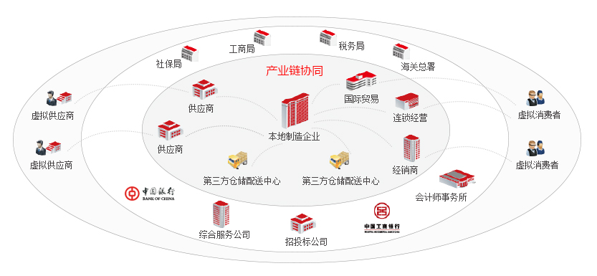

人才培养目标
旨在打造应用型人才培养模式，通过以“理论知识”“职业素养”，与“动手技能”的有机进行结合，从现实岗位工作内容、管理流程、业务单据，将经营模拟与现实工作接轨，进行仿真经营和业务运作，结合，适配教学目标的业务规则，培养高潜质、有全局观的实务型岗位管理人员，从而完善学生院校实训培养。
- 本科培养目标
把企业搬进校园，重点是学生的能力培养，侧重训练学生的经营决策能力、分析问题和解决问题的能力，提升综合职业素养。
- 高职培养目标
侧重培养对管理思想、方法的熟悉和理解、流程管理、对岗位工作操作技艺、技巧研究创新能力。
- 中职培养目标
侧重培养对岗位操作技艺、技巧的掌握能力。

产品理念

1.3.1育人理念

客户类型分析
内容 | 描述
目标客户 | - 本科  - 高职  - 中职类
示例：XXXX应用型本科
教学方案A：2天固定数据+4天自主经营
教学目标：通过创设娱乐、参与式、情景化学习环境，使学生全面了解现代商业社会环境和企业运行规律；通过跨专业综合实训手段，使学生熟练掌握企业经营管理决策工具与方法，综合运用经济管理类相关专业知识，提升决策与分析能力、团队协作能力、自主学习等能力，激发学生创新精神，培育就业创业素养。
示例：xxx高职院校
教学方案B：3天固定数据+2天自主经营
教学目标：通过创设娱乐、参与式、情景化学习环境，使学生全面了解现代商业社会环境和企业运行规律；通过跨专业综合实训手段，使学生熟练掌握基于岗位的基本业务流程，全面认知企业经营管理活动和主要业务流程，体验企业与政府、商务组织等外围组织和管理部门之间的业务关联。

1.3.2开发理念
新道VBSE综合实践教学平台的课程设计和教学组织是基于波特价值链分析模型、波特钻石理论模型、管理信息化应用人才培养三角形、社会再生产理论开发的。
- 波特价值链分析模型
波特价值链分析模型是由美国哈佛商学院著名战略学家迈克尔·波特提出的，通过这个模型可以看出不论是哪个行业的盈利性组织，其竞争力都要来自于其独特的价值链活动。此理论也验证了新道VBSE综合实践教学平台中制造企业的基本经营管理活动与业务流程符合波特价值链分析模型。课程以不同的价值链活动为单位进行组织，让学生在具体的岗位上进行实际“工作”。通过这种课程设计培养出的学生，能够与企业所需的劳动力直接对应，能够胜任企业某一角色的具体工作。
- 波特钻石理论模型（Michael Porter diamond Model）
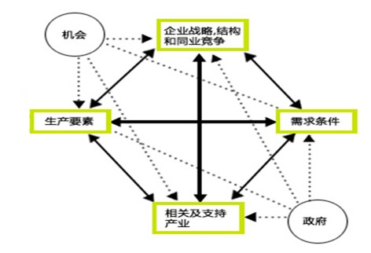
波特钻石模型又称钻石理论、菱形理论及国家竞争优势理论。用于分析一个国家某种产业为什么会在国际上有较强的竞争力。波特认为，决定一个国家的某种产业竞争力的有四个因素：
- 生产要素：包括人力资源、天然资源、知识资源、资本资源、基础设施。
- 需求条件：主要是本国市场的需求。
- 相关产业和支持产业的表现：这些产业和相关产业是否有国际竞争力。
- 企业的战略、结构、竞争对手的表现。
通过分析波特钻石模型，我们可以看出，一个行业能够取得竞争优势，需要拥有具有国际竞争力的关联辅助性行业。为此，我们在课程设计中，增加了为制造企业服务的流通行业及外围服务组织，包括连锁、第三方物流、国际贸易、招投标公司、工商、税务、社保等组织。通过这种课程设计让学生通过实践完成企业之间的合作业务，初步体验理解整个商业社会环境的运作过程，初步了解国家国际竞争优势的形成过程。
- 管理信息化应用人才培养三角形
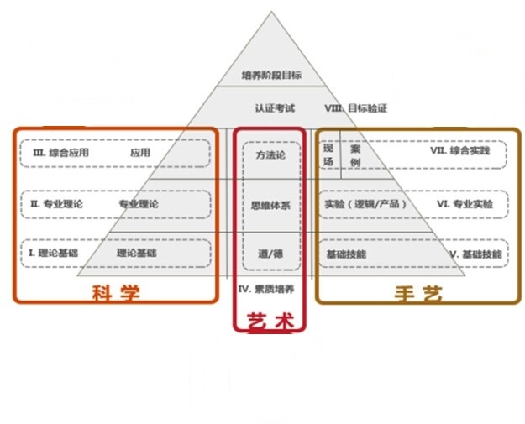
管理信息化应用人才培养三角型，是从全球视角和未来趋势做出预判：未来需要“动手又动脑”的管理信息化人才，所有“动手又动脑”的应用型人才培养应该把握好直接知识和间接知识的灵活运用。他将“复利型人才培养模型”理论引入其中，以分析直接知识和间接知识之间的关联，并结合明茨伯格“管理是科学、艺术、手艺”的思想，以此为原理创建“管理信息化应用人才培养三角形”。
为此，我们在课程设计中，着重将学生在学校所学的理论知识（科学）通过在实训环境中的具体岗位“工作”完成手艺类知识的转换。同时，也通过“工作”中与组织内部、组织外部人员的沟通、协调、决策等方面来提高学员的综合素质（艺术）。
- 社会再生产理论
虚拟商业社会环境是根据社会再生产理论构建的
经济活动是人们在一定的经济关系的前提下，进行是生产、交换、分配、消费以及与之有密切关联的活动。
在市场经济条件下，生产出的产品要进行买卖，生产出的生产性产品要出售给需要这些生产资料的企业，以便用于再生产；生产的消费性产品，要出售给终端消费者。这些出售的商品，要经过运输过程运送到生产企业或者销售企业，由商业企业进行买卖。商品买卖又要通过货币作为交换媒介，而货币是通过金融企业发放的。这一系列生产、运输、买卖、消费的总体就是社会经济。
在社会经济中，包括有各不相同的产业、行业和企业，它们相互联系在一起，各产业、行业和企业之间既有分工，又相互协作，促进经济的发展。
“核”的概念：完整的业务链条和有完整的内部岗位设置，能够进行经营竞争，可形成经营闭环，即为核心企业。

1.3.3课程开发方法论
当代著名教学设计理论家、美国佛罗里达州立大学教授迪克和凯里是“系统设立论”的主要代表人物。当代教学设计理论大师加涅以及中国著名的教学设计专家皮连生教授等均以迪克凯里模型为基础论述教学设计的程序。当代西方有关教学与培训的设计模式林林总总目不暇接，但迪克和凯里提出的模型一直被人奉为经典，独树一帜，为我们掌握基本的教学设计程序和规范提供了良好基础。
迪克凯里模型是一个偏重于行为主义的模型，其强调对学习内容的分析和鉴别，强调从学生的角度，收集数据以修改教学。其具体步骤如下图。
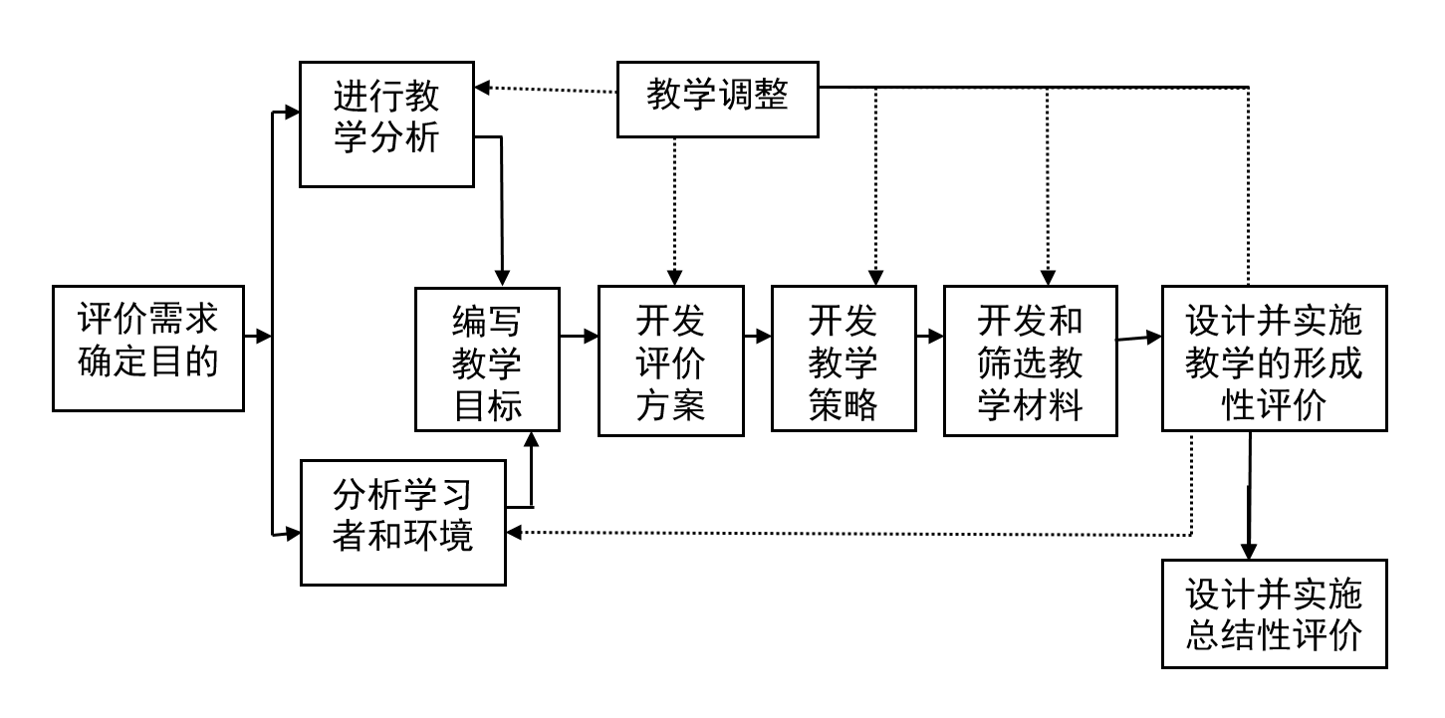
V综3.0的教学设计开发路径见下图，与前版本相比主要完善了教学评价，目的有
1、测评教学效果：测定学生的阶段学习效果是否达标；
2、调整教学过程：获得及时的教学反馈信息，为调整教学提供依据；
3、促进学生学习：通过反馈激励学习，同时把评价变成学习的过程。
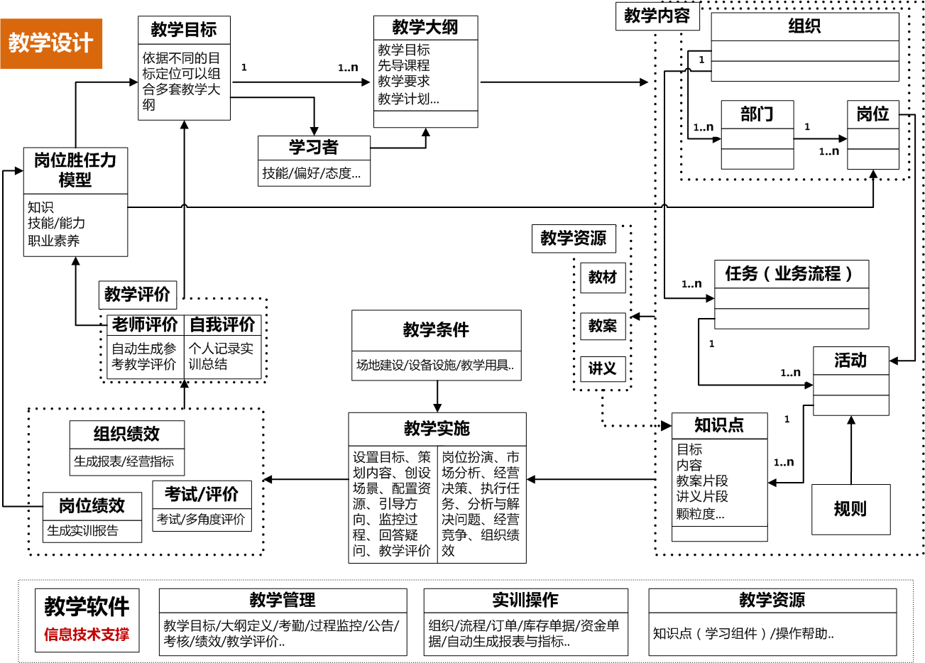

产品价值
新道VBSE综合实践教学平台，符合《国家教育发展第十二个五年规划》中提出的”要不断优化高等教育结构，高校教育应重点扩大应用型、复合型、技能型人才培养规模，促进多学科交叉和融合“的要求；符合《国家中长期教育改革和发展规划纲要》提出的主体思想要求，即“提高学生的专业知识应用能力、业务处理能力、交际沟通力、组织协调能力、综合素质与创新能力是培养高素质技术技能型人才的关键”。为全国各类院校，积极响应教育部等六部委提出的《现代职业教育体系建设规划（2014-2020年）》相关精神，促进我国现代职业教育朝着“人才培养层次更加完善，专业结构更加符合市场需求，中高等职业教育全面衔接，产教融合、校企合作的体制基本建立，现代职业院校制度基本形成“的方向持续、快速、健康发展，提供一种市场可选择的实践教学产品。

1.4.1校领导层面
从校长角度看，新道VBSE产品能够让全国职业院校的校长瞩目，在于该产品能够为学校贯彻教育部“本科教学工程“、”国家示范性高等职业院校建设计划“、“虚拟仿真教学”精神的落实，提供强大的实践教学产品保障，帮助学校实施实验教学体系建设，解决原有教学实验成果的继承性、创新性融合问题。这是众多校长从VBSE得到的最为真实的价值认知。
从院校实训中心主任角度看，实训中心主任负责院校综合实训课程的教学计划安排和环境设计。VBSE产品能够为实训中心主任提供满足经管类专业跨专业综合实训的教学平台及产品，使其能够基于V2平台不受限制的扩容实训教学产品，并得到不断的产品集成与升级，丰富院校实训中心的实践教学课程体系。为实训中心主任消除实训产品孤岛，整合实训产品资源，利用波特价值链整合并拓展新的实践教学项目，提供了产品和平台技术保障。解决同一技术平台支撑不同实验室课程的问题，使得实训产品日常维护、管理、教学易用性等问题得到有效解决。

1.4.2老师层面
VBSE让教师有机会了解商业社会环境，了解企业业务，了解企业岗位之间的分工与配合。在VBSE课程中，通过对学生的业务处理进行指导，教师可以深入了解企业的具体业务是如何开展的，管理流程是如何执行的，企业战略是如何制定的。VBSE是院校实践教学模式的创新，这有利于拓展教师的科研领域，有利于促进实践教学理论的研究，有利于发表实践教学的研究成果。
通过专业的VBSE师资研修，教师可以全面理解跨专业实践教学课程的设计方法，掌握以“学生为中心”的互动教学方式，思考和改进校内综合仿真实训的教学模式。在师资研修后的VBSE授课中，教师将从以讲解知识为主的“授课者”，转变为以任务发布、讨论组织、激发学生学习热情为主的“教练。
在VBSE课程教学中，骨干教师可以基于经管类实训教学角度，发表论文、出版专著、设立科研课题，或者与新道共同进行课题研究。

1.4.3学生层面
VBSE产品，让学生在实践教学课堂上动起来！触摸真实的企业，触摸真实的岗位，感受真实的企业工作流程，认知企业经营管理的思想与经验，让学生在校期间就能够体会到真实的企业工作环境，熟悉企业的工作环境，打破学生对未来工作岗位的陌生感与神秘感，大胆地走进企业，成功实现就业，适应职场工作环境，在企业环境里不断成长，快速成长。让愿意学习（乐学、易学、有序），并能温故知新。这正是学生家长最为期盼的效果。
家长之心、老师之心、老板之心，这三心是社会对学生的期待与美好祝愿，VBSE助力学生成功就业，让学生毕业就能成为行业合格入门劳动力。这是对学生最好的帮助。

产品功能

产品特色
新道VBSE综合实践教学平台提供模拟实习的引导系统和相关教学环境，让学生在自主选择的工作岗位上通过完成典型的岗位工作任务、学会基于岗位的基本业务处理，体验基于岗位的业务决策，理解岗位绩效与组织绩效之间的关系；真实感受企业物流、信息流、资金流的流动过程；全面认知企业经营管理活动过程和主要业务流程；体验企业部门间的协作关系及其与企业外围相关经济组织与管理部门之间的业务关联。学生通过反复练习，进而形成自然的、符合现实经济活动要求的行为方式、智力活动方式和职业行为能力，达到全面体验岗位职位要求，胜任岗位工作的初级目标。通过在不同职业岗位“工作”，训练学生从事经济管理的综合执行能力、综合决策能力和创新创业能力，感悟复杂市场环境下的企业经营，学会工作，学会思考，培养全局意识和综合职业素养。新道VBSE综合实践教学平台诠释了行为导向哲学，体现了能力本位的教育思想。
V综3.1在2.0的基础上升级的内容包括
- 数据建模
多主体竞争决策数据建模及决策规则建立：
1、工贸企业决策模型：供需模型；
2、生产企业决策模型：市场模型、竞单模型；
3、经销商决策模型：市场模型、竞单模型。
- 双核驱动
1、完善和丰富了经销商的岗位设置和业务内容。
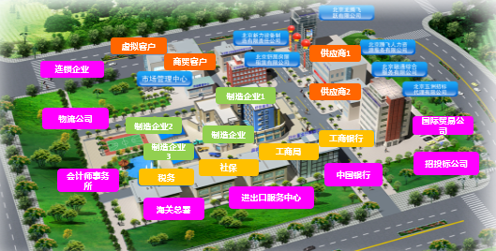
“新道VBSE综合实践教学平台3.1”实训组织
根据上述实训组织，虚拟商业社会环境下的各类社会组织相关岗位设计如下：
组织名称 | 岗位名称 | 岗位数 | 组数
企业管理全景仿真实训-现代制造业经营管理 | 总经理、销售专员、车间管理员、采购员、仓管员、人力资源助理、行政助理、财务部经理、出纳、成本会计、财务会计、营销部经理、采购部经理、仓储部经理、人力资源部经理、生产计划部经理、生产计划员、市场专员 | 18 | 可1-10组
企业管理全景仿真实训-经销商（制造业下游） | 总经理、行政经理、营销经理、采购经理、仓储经理、财务经理、出纳 | 7 | 可1-4组
企业管理全景仿真实训-工贸企业（制造业上游） | 总经理、行政经理、业务经理、财务经理 | 4 | 可1-4组
企业管理全景仿真实训-连锁企业 | 东区店长、西区店长、仓储经理、总经理 | 4 | 1组
企业管理全景仿真实训-物流公司 | 总经理、业务经理 | 2 | 1组
企业管理全景仿真实训-服务公司 | 服务公司总经理、服务公司业务员 | 2 | 1组
企业管理全景仿真实训-工商银行 | 银行柜员 | 1 | 1组
企业管理全景仿真实训-中国银行 | 银行柜员 | 1 | 1组
企业管理全景仿真实训-工商局 | 工商局专管员 | 1 | 1组
企业管理全景仿真实训-税务局 | 税务专管员 | 1 | 1组
企业管理全景仿真实训-会计师事务所 | 项目经理、审计师、审计助理 | 3 | 1组
企业管理全景仿真实训-社保局 | 社保公积金专管员 | 1 | 1组
企业管理全景仿真实训-国际贸易 | 总经理、进出口经理、内陆业务经理 | 3 | 1组
企业管理全景仿真实训-海关总署 | 海关专员 | 1 | 1组
企业管理全景仿真实训-进出口服务中心 | 办事员 | 1 | 1组
企业管理全景仿真实训-招标代理 | 总经理 | 1 | 1组
最大合计（16类） |  | 51岗 | 31组
“新道VBSE综合实践教学平台”部门与岗位设置

产品创新点
- 开放性
新道VBSE综合实践教学平台V3.0采用开放式教学设计，以学生为主体，倡导自主学习，学以致用，以“用”促学，边“用”边学，学“用”结合。教师不再作为教学活动的主体，而是作为“新道VBSE综合实践教学平台”实习内容的设计者和指导者。
- 全仿真
- 机构仿真
新道VBSE综合实践教学平台V3.0中包含了制造业、流通业、服务业、行政管理机构、会计师事务所，招投标公司等多种形态的仿真组织，每个机构中提炼了关键的职能部门和主要的工作岗位，构建了完整的虚拟商业社会环境。
- 环境仿真
首先，从装修环境来看，我们将现实社会中的商业社会环境进行仿真模拟，并通过院校实验室装修效果进行展现，从而营造出一种浓厚的“工作”氛围，让学员有一种身临其境的感受；
其次，现代企业组织还有两种管理环境，传统手工管理和信息化管理。新道VBSE综合实践教学平台中涵盖了组织从手工管理到信息化实施到信息化管理的完整设计，使受训者深刻体验到两种管理环境下业务流程及工作要求的不同；同时，在自主经营阶段，根据提前预制的变动因素，对学生的经营环境进行干涉，以锻炼学生对变化的处理和决策能力。
- 业务仿真
新道VBSE综合实践教学平台的教学内容以实际职业活动或典型工作任务为载体，学员接到工作任务开始“工作”。让学员通过这种训练在懂业务的同时逐渐明白如何进行管理。针对每项任务，均有任务流程及执行的指导。
- 岗位仿真
新道VBSE综合实践教学平台以岗位胜任力为第一目标，学生扮演虚拟商业社会中不同组织、不同部门、不同角色人员进行团队组建、工作交接、日常业务处理，月末结账等企业运营关键环节活动的全过程模拟。
- 政务办公网络化
在新道VBSE综合实践教学平台3.1版本中，增加工商、税务、社保等相关政府组织的日常任务，并结合现代的无纸化办公，将企业注册、审核、年报、纳税申报、纳税审核、税款缴纳等任务仿照现实互联网政务的界面进行改造、优化，形成VBSE虚拟商业社会的互联网化的政务。
- 跨专业
跨专业综合实验中心的教学活动不指向某个专业，而是关注行业、企业、岗位、任务的工作过程的训练。既要求体验环境，又要求完成决策，同时还要求执行各种经验管理岗位的任务，达到决策、执行、体验三位一体的实践教学目标。
不同的专业培养不同方向的专门人才，新道VBSE综合实践教学平台可以支撑不同客户的多专业综合实习。
- 对抗性
新道VBSE综合实践教学平台中可以设定多个相同性质的组织，营造一个竞争的氛围，有利于激发参训学员的“斗志”，发挥自己的“潜能”。细节设计体现在：
- 效率：现代社会追求快节奏和高效率。”新道VBSE综合实践教学平台”中记录了每个岗位任务的完成时间和整个企业的运营时间作为描述效率的指标之一。
- 效益：每个员工的绩效考核是和企业的整体绩效、部门的绩效分不开的，“新道VBSE综合实践教学平台”中以绩效目标为引领，将岗位工作与绩效融合在一起。同时，学生在虚拟企业经营过程中得到的薪资报酬、老师对其表现打分、知识内容的定期检验考核，也将与其实习阶段强有力地结合，通过实训课程打造职场初级人员，达到对企业业务认知的水平。
- 创新：“新道VBSE综合实践教学平台”鼓励创新，无论是岗位工作业务创新、还是业务流程完善创新、企业制度改革创新都会赢得实习币，作为最终实习成绩的一部分。
- 易实施
多专业综合实习对大部分高校来说还是一个新生事物，为了实现“新道VBSE综合实践教学平台”开放自主、师生互动的设计理念，系统中配套了多种辅助教学资源。包括：
- 对岗位业务单据的标准答案与岗位的实习指导手册。详细指导到每个岗位的每个业务工作，相比市面上的实训教材，其针对性和实务性更强、更系统。
- 形式多样的学习课件。指导新手上路的3D动画课件、指导岗位工作的视频课件，解释知识点的管理知识库课件，无时无刻的近身指导。
- 灵活开放的任务引领。系统给不同岗位的学生发布“待办任务”，各企业负责人可以监控并敦促任务的完成情况，整体运作和谐有序。

软件平台构成
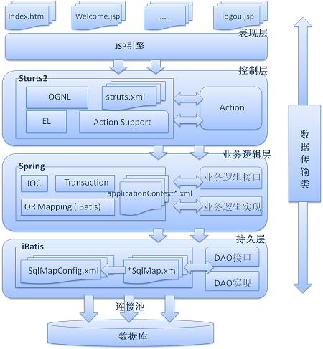

1）视图层（V）
视图层（V）就是与用户打交道的界面，实训平台的教学和教学管理界面都属于视图层，比如PC上浏览器的实训平台的登录界面、课程制作等，另外还包括手机移动端的界面，由jsp和html展现；
2）控制层（C）
控制层（C）采用Struts2技术，把视图和后台业务逻辑关联起来，比如把数据库信息展示到界面个，或者是把界面信息储存到数据库，前后台交换数据都采用json格式，之所以采用json数据格式，因为json可读性强，相比xml传输冗余小，前台的javascript和后台的java都能很好的处理；
3）模型层（M）
模型层（M）模型层就是把数据库的信息进行模型化，比如实训平台基本库、教学库、案例库；之所以模型化，目的是进行持久层操作模型，而不是写生硬的sql语句，把对数据库的操作的CRUD交给持久层来处理。开发人员集中精力进行业务逻辑程序的编写；
4）数据持久层
持久层采用Ibatis技术，持久层就是程序与数据库打交道的交互层，包括读取、增加、保存、删除、保存等，也就是C（Create）R（Retrieve）U（Update）D（Delete）操作，持久层通过模型与数据库进行O-R映射，使模型与数据库进行关联，自动形成sql语句，对数据库进行操作，之所有采用Ibatis而不是hibernate，主要基于如下两点：
A、iBatis 易于掌握。对于我们团队没有使用过持久层技术的来说，如果学习hibernate可能需要三天时间，而学习iBatis只用半天时间。
B、iBatis 更容易进行 sql 的 优化，因为iBatis采用sqlMapping机制，可以手写sql语句，在自动化的同时还能能够进行优化。

模块功能内容和价值
- 主讲教师菜单
序号 | 一级功能 | 二级功能 | 价值
1 | 机构管理 | 学校注册 | 维护学校的信息，用于学生注册时选择。
2 |  | 学院信息管理
3 |  | 系别信息管理
4 |  | 专业信息管理
5 |  | 班级信息管理
6 | 首页 | 开始签到 | 构建虚拟商业社会环境中的时间，签到系统，任务系统，公告系统，任务查询系统。
7 |  | 切换虚拟日期
8 |  | 团队组建
9 |  | 固定手工
10 |  | 自主手工
11 |  | 固定信息化
12 |  | 自主信息化
13 |  | 公告录入与查看
14 |  | 任务进度查询
15 | 课程设置 | 组织数量设置 | 构建课程体系，设置机构，基本的参数设置。
16 |  | 岗位设置
17 |  | ERP控制
18 |  | 虚拟环境设置
19 |  | 数据还原
20 |  | 释放答案/关闭答案
21 | 学生管理 | 审批学生加入教学班 | 管理学生能够进入教学班、为学生赋予岗位。
22 |  | 岗位管理
23 |  | 签到查询
24 |  | 密码重置
25 | 教学导航 | 动员与准备 | 教师可以通过此功能为学生讲解企业运营的过程。
26 |  | 培训与经营
27 |  | 总结与分享
26 | 运营中心 | 竞单查询 | 用于查询企业运营中的数据。
27 |  | 市场预测
28 |  | 经营数据查询
29 |  | 经营指标查询
31 | 资源共享 | 教学案例 | 提供规则查询
 |  | 教学知识库
32 | 课程成绩 | 考核标准设置 | 能够在商业社会环境中让教师看到学生成绩。
33 |  | 实训报告打分
34 |  | 成绩打分
35 |  | 成绩查询与下载
36 | 教师巡场 | 企业概况 | 方便教师查看各企业的状况。
37 |  | 单据查询
38 |  | 会议纪要查询
39 |  | 工作日志查询
- 学生菜单
序号 | 一级功能 | 二级功能 | 价值
1 | 顶端导航栏 | 公告查看 | 构建学生在虚拟商业社会环境中的时间，公告及基本信息。
2 |  | 虚拟日历
3 |  | 个人信息
4 | 主界面（显示公司名称） | 关于我们 | 构建学生在虚拟商业社会环境中经营数据、经营内容。
5 |  | 进度管理
6 |  | 经营数据
7 |  | 自评与互评
8 |  | 单据管理
9 |  | 会议纪要
10 |  | 资源搜索
11 |  | 应聘上岗
12 | 任务中心 | 待办任务 | 构建商业社会中的任务体系。
13 |  | 已办任务
14 |  | 发起新任务
15 | 课程学习 | 签到 | 学生实训任务中的工具箱。
16 |  | 工作簿
17 |  | 教学案例
18 |  | 快捷入口
19 |  | ERP入口
20 |  | 实训报告
21 |  | 成绩查询
22 |  | 新道人才
23 | 智能云助教 | 智能云助教（米博士） | 学生答疑

AR情境教学系统

实验实训环境效果图
V综实训环境的情境化是非常重要的，环境的创建有利于学生对所学内容的意义建构。
通过仿真的设计，在教室中布置装修实训环境。优点是情境仿真度高、体验感好、功能区清晰，学生在仿真的职业场景中进行实训，能够让学生身临其境地感受企业的文化和氛围。
案例：XX学院VBSE综合版教室环境搭建

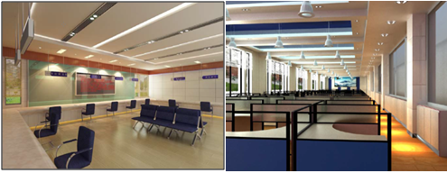

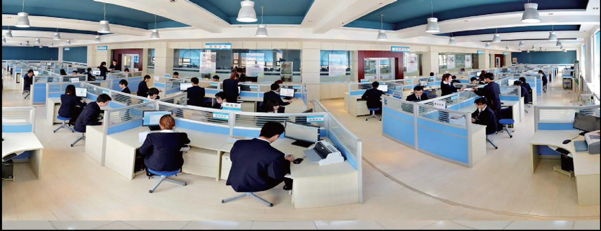

示范中心环境配置建议
实训场地面积建议为100-1000平米，原则上每个学生1-3平方米。实践教学场所可以是一个整体、开放的办公场所，亦可由多个独立的小房间组成。教学场所规划的原则是以实习主题对应的模拟机构为核心，其他关联性机构围绕核心机构，充分考虑核心机构的场所的大小和与周边机构往来的便捷性。
方面 | 场地环境布局需求
全景布局 | 1. .进行虚拟商业环境布局设计，构筑实习全景布局。  2.基本构成：  - 制造企业；  - 商业服务机构：服务公司、招投标公司、会计师事务所；  - 政务服务机构：工商局、税务局、社保局、海关总署、进出口服务中心；  - 商贸企业：经销商、工贸企业；  - 流通行业：国际贸易企业、第三方物流公司、连锁企业；  - 金融机构：工商银行、中国银行。
制造企业  布局 | 1.按照十家中型童车制造企业的思路构筑实习环境。  2.制造企业应当设计能进行文化展示和对外宣传的区域。  3.每家制造企业按各部门办公区域设置。生产厂区、仓库采取信息系统实现，不需要单独设置办公区域。另外，建议单独设计接待区和会议室。  4.办公区包括以下部门：企业管理部、人力资源部、生产计划部、采购部、仓储部、市场营销部、财务部。  5.每个工位建议设计一些文件柜子，可用于存储实习资料。
制造企业  部门工位图 | 1.按部门规划设计工位，每个工位摆放一台计算机，一组文件架，一个文件盒，一盆小植物  2.各部门工位规划：  （1）企业管理部（总经理、行政助理）  （2）人力资源部（人力资源部经理、人力资源助理)  （3）生产计划部(生产计划部经理、计划员、车间管理员)  （4）采购部(采购部经理、采购员)  （5）仓储部(仓储部经理、仓管员)  （6）市场营销部(市场营销部经理、市场专员、销售专员)  （7）财务部（财务部经理、财务会计、出纳、成本会计）
经销商  布局 | 1.按照四家中型贸易企业的思路构筑实习环境。  2.贸易企业应当设计能进行文化展示和对外宣传的区域。  3.每家贸易企业按各部门办公区域设置。另外，建议单独设计接待区和会议室。  4.办公区包括以下部门：企业管理部、营销部、采购部、仓储部、财务部。  5.每个工位建议设计一些文件柜子，可用于存储实习资料。
经销商  部门工位图 | 1.按部门规划设计工位，每个工位摆放一台计算机，一组文件架，一个文件盒，一盆小植物  2.各部门工位规划：  （1）企业管理部：总经理、行政助理  （2）营销部：营销经理  （3）采购部：采购经理  （4）仓储部：仓储经理  （5）财务部：财务经理、出纳
外围机构布局图 | 1.工贸企业包括（有洽谈室的办公区）：  - 工贸企业：工贸企业总经理、行政经理、业务经理、财务经理  2.服务机构包括（窗口柜台）：  - 商业服务机构  服务公司：服务公司总经理、服务公司业务员  招投标公司：招投标公司总经理  会计师事务所：项目经理、审计师、审计助理  - 政务服务中心  工商（监代理商务局、外汇局、出口检疫局、质量监督委员会）：工商局专管员  税务：税务专管员  社保局：社保公积金专员  海关总署：海关专员  进出口服务中心：办事员  3.金融机构（窗口柜台）  工商银行：银行柜员  中国银行：银行柜员  4.流通行业（办公区）  国际贸易企业：国贸总经理、国贸进出口经理、国贸内陆业务经理  第三方物流公司：物流总经理、物流业务员  连锁企业：东区店长、西区店长、仓储经理、总经理
业务洽谈商品交易会(销售交流区)布局图 | 1.建议设计商品交易会议现场环境，有展台，客商坐席。  2.需要配置投影，用于展示各种信息发布。  3.可用于制造企业与商贸企业、工贸企业、流通行业进行谈判。  4.可用于招投标公司举行招投标活动。

新道VBSE综合实践教学平台是一个B/S架构的软件系统，在使用时需要的基础设备就是计算机及网络环境。其次为了进行信息的公布和交流互动，投影、打印设备、电话传真设备及扩音设备的投入使用能给整个实习带来更好的效果。
新道VBSE综合实践教学平台软件需要架构在局域网环境下，应搭建网络平台，具体网络布置图如下：
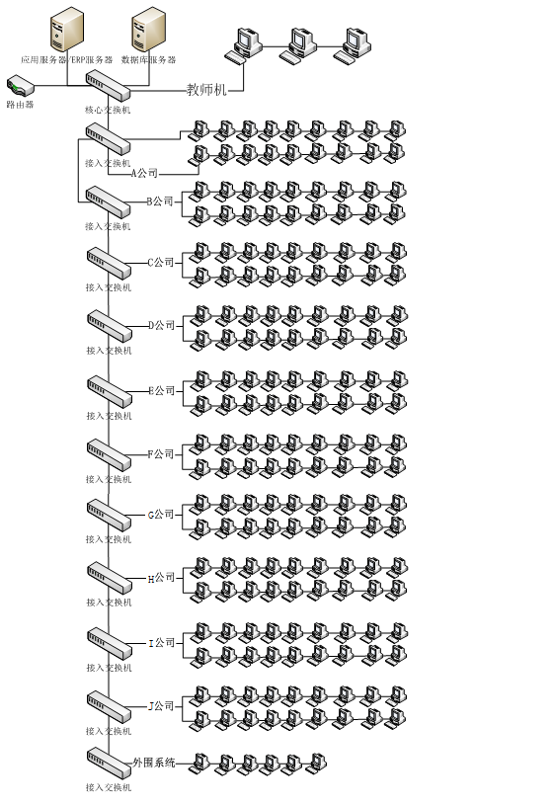
新道VBSE综合实践教学平台网络拓扑图

教学

教学体系
- 建议课程时长和方式
可选方式 | 具体描述 | 时间安排
集中授课 | 连续安排 | 12节课*5天（包括上下晚）
 |  | 8节课*7天（包括上下午）
分散授课 | 每周末 | 12节课*5天（周六、周日）
 |  | 8节课*7天（周六、周日）
 | 每周8课时 | 如周三排8节课（下午、晚上）*7周
 | 每周6课时 | 例周三排6节课（下午、晚上）*9周
注：可根据实际情况选择及调整
建议设置组织方案如下：
方案一：制造行业案例包：制造业+商贸企业+工贸企业+服务公司+工行+物流+税务+招投标+社保+工商。
组织类型 | 最小设置数量 | 最大设置数量
制造业 | 1 | 10
商贸企业 | 1 | 4
工贸企业 | 1 | 4
服务公司 | 1 | 1
工行 | 1 | 1
物流 | 1 | 1
税务 | 1 | 1
招投标 | 1 | 1
社保 | 1 | 1
工商 | 1 | 1
方案一：流通行业案例包：制造业+商贸企业+工贸企业+服务公司+工行+物流+税务+招投标+社保+工商+国贸+海关+进出口服务公司+连锁+中行+会计师事务所。
组织类型 | 最小设置数量 | 最大设置数量
制造业 | 1 | 10
商贸企业 | 1 | 4
工贸企业 | 1 | 4
服务公司 | 1 | 1
工行 | 1 | 1
物流 | 1 | 1
税务 | 1 | 1
招投标 | 1 | 1
社保 | 1 | 1
工商 | 1 | 1
国贸 | 1 | 1
海关 | 1 | 1
进出口服务公司 | 1 | 1
连锁 | 1 | 1
中行 | 1 | 1
会计师事务所 | 1 | 1

- 建议前导课程
学校专业基础课程、学校专业实训课程、企业经营管理沙盘实训课程、ERP实训课程、VBSE创业版、VBSE营销版、
- 建议授课安排
新道VBSE综合实践教学平台V3.0，提供手工数据经营和信息化数据经营两个实训阶段。学校可以根据具体情况，适当调整实训的学时和任务安排，同时可以选择一个阶段或两个阶段实训。
集中授课方案
方案 | 时间（天） | 安排
 |  | 手工 | 信息化
一 | 3 | ★
二 | 5 | ★
三 | 6 | ★
四 | 7 | ★
五 | 7 | ★ | ★
六 | 9 | ★
七 | 9 | ★ | ★
八 | 10 | ★ | ★
注：可根据实际情况选择及调整，表示开课项目
- 建议师资安排
教师类型 | 对授课教师要求
必备教师 | 财务方向、市场营销方向、工商管理方向、国际贸易方向的专业老师
辅助教师 | 人力资源、生产管理、财务信息化方向（U8）老师
建议：1名财务方向老师做主讲老师，其他专业老师可做助教并统一参与新道师资研修院的师资认证培训。

实践教学体系
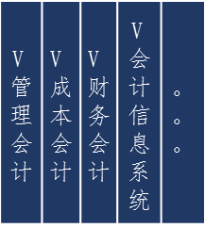
i实习
跨专业综合
单专业综合
单课程级

新道VBSE综合实践教学平台（V综）

教学计划
V综属于四层实训体系中的综合实训。四层实训体系是指单项实验实训、课程实训、专业实训、综合实训（含跨专业和创新创业）。
V综和公司其他产品实践教学关系，建议沙盘系类课程、ERP 系列实训课程、创新创业实训课程及VBSE系列专业综合实训课程之后开设VBSE跨专业综合实训课程。

日期 | 时间 | 项目 | 培养目标 | 主要内容描述
第一天 | 上午 | 实习动员 | 了解课程目标；通过ARE了解组织结构与岗位职责；锻炼学生竞选能力；了解招聘形式及过程 | 实习动员与课程简介；授课方式；组织结构及岗位；VBSE基本操作；CEO报名及竞聘
 | 下午 | 团队组建 | 熟悉招聘形式及过程；了解岗位所用材料；熟悉岗位职责；团队合作能力 | 团队组建；入职；领取办公用品；布置海报，讲解企业文化
第二天 | 上午 | 工作交接 | 了解交接工作；加深对岗位的认知和工作交接的认知 | 听教师讲解工作交接内容，岗位无工作交接内容，完成其他任务，如给社会资源按任务
 | 下午 | 工作交接 | 掌握工作交接内容 | 完成各组织和岗位的工作交接；总结交接问题；线下单据互检
第三天 | 上午 | 0301固定业务 | 熟悉组织生产经营管理规则 | 学生自主完成0301固定业务任务。
 | 下午 | 0401固定业务 | 掌握供应链业务流程 | 完成0401固定业务任务
第四天 | 上午 | 0501固定业务 | 掌握期末业务处理 | 完成0501固定业务
 | 下午 | 第一次总结 | 学生回顾，教师点评，学生加深对课程的理解 | 学生对手工固定数据的经营后的分享
第五天 | 上午 | 自主经营：月初 | 了解固定经营与自主经营的区别；运用生产经营规则经营管理企业 | 开展日常经营业务和期末工作
 | 下午 | 自主经营：月末
第六天 | 上午 | 自主经营：月初
 | 下午 | 自主经营：月末 | 熟练运用生产经营管理规则，各组织开展业务 | 开展日常经营业务和期末工作
第七天 | 上午 | 自主经营：月初
 | 下午 | 第二次总结 | 课程总结 | 各组织进行总结汇报

服务

标准交付服务
VBSE综合版师资研修认证班，面向已签约VBSE综合版合作院校，培养授课师资组1-3人（建议教研负责人同修）。建议老师为本科、高职、中职院校经管专业，财务管理、会计、工商管理、市场营销、电子商务、物流等。研修的特点是基于问题与任务导向的研修设计，在解决难题的同时达到个人能力和组织能力的提升；将学与做紧密结合，推进教学发展，提升教学水平；通过个人学习、伙伴学习、团队学习方式确保研修质量。

增值服务
类型 | 服务名称 | 服务说明 | 质量与规范 | 服务方式 | 服务主体
院院校服务 | 校长联席会 | 提供校长联席会会员名额不定，定期参加校长联席会相关论坛活动，搭建校校交流平台。 | 校长联席会成员 | 高峰论坛 | 新道战略市场部
 | 微访谈 | 优秀教师授课经验访谈，示范院校成功经验传播 | 形成访谈录 | 在线服务 | 新道师资研修院
 | 联合开发 | 面向优秀院校以及授权认证讲师，联合开展MOOC等课程开发 | MOOC课程开发工具包  课程设计制作培训 | 在线服务 | 新道师资研修院
 | 教学观摩 | 提供优秀院校教学观摩交流活动，支持院校优化教学方案，提升教学水平 | 观摩通知  座谈交流 | 现场服务 | 新道师资研修院
师资服务 | 师资认证研修 | V综师资研修与认证，线上研修  120天，现场演练3天。基于实践教学案例的实战演练现场指导 | 研修认证证书 | 线上与现场演练 | 新道师资研修院
 | 企业研修 | 面向新道认证讲师，提供深入企业参观考察机会 | 走进企业邀请函 | 1天 | 新道师资研修院
 | 项目实践 | 面向新道认证讲师，提供企业项目顶岗实践服务 | 顶岗实践邀请函  顶岗实践总结报告 | 现场实践 | 新道师资研修院
 | 新道师资公开课 | 面向合作院校提供实践教学交流与学习平台。 | 2周/次 | 在线服务 | 新道师资研修院
学生服务 | 竞赛服务 | 提供沙盘大赛、技能大赛赛前培训服务，强化学生实践操作能力 | 在线培训  在线查询  资料下载 | 在线服务 | Seentao.com
 | 人才服务 | 提供实习、就业岗位需求信息 hr.seentao.com | 在线人才 | 在线服务 | Hr.seentao.com

功能清单（产品+平台）
- 产品功能清单
组织名称 | 主要技术参数
企业管理全景仿真实训-现代制造业经营管理 | - 实现学生对企业内部结构的认知、企业与客户、企业与工贸企业、经销商与虚拟经销商、工贸企业与虚拟工贸企业之间物流、信息流、资金流的传递的认知，企业与工商、企业与税务、企业与社保、企业与银行、企业与招标代理、企业与国际贸易业务往来的认知。  - 制造企业包含7个部门、18个岗位，7个部门分别为：企管部、人力资源部、财务部、采购部、仓储部、生产计划部、营销部。18个岗位分别为：总经理、行政助理、人力资源助理、人力资源经理、财务部经理、出纳、成本会计、财务会计、采购员、采购部经理、仓管员、仓储部经理、车间管理员、生产计划部经理、生产计划员、销售员、营销部经理、市场专员。  - 总经理业务（包括企业文化建设业务）  - 行政助理业务（包括购买办公用品、固定资产管理）  - 人力资源经理业务（包括招聘生产工人、解聘工人）  - 人力资源助理业务（包括住房公积金汇缴、社会保险减员申报、薪酬核算与发放、社会保险增员申请、培训费报销）  - 采购员业务（包括与工贸企业签订采购合同、货款支付、录入材料采购订单、采购入库）  - 采购部经理业务（包括编制采购计划、编制采购合同草案）  - 车间管理员业务（包括生产领料童车组装、生产领料车架开工、车架完工入库、整车完工入库）  - 生产计划员业务（包括购买设备、编制物料净需求计划、设备验收建卡入账）  - 生产计划部经理业务（包括编制设备需求计划、编制主生产计划、组装车间生产派工、购买生产许可证、出售设备、机加工车间生产派工、支付设备购买款）  - 销售员业务（包括货款回收、童车发货、销售发货计划、制造企业发货给虚拟企业、与经销商签订合同、经销商谈判、录入童车销售订单、制造企业收取虚拟制造企业货款、制造企业收取经销商货款）  - 营销部经理业务（包括销售计划）  - 市场专员业务（包括签订广告合同、制造业支付广告费）
企业管理全景仿真实训-工贸企业（制造业上游） | - 认知工贸企业内部的业务关系，工贸企业与下游制造企业和上游虚拟供应市场的业务往来关系。  - 认知供应链中物流、资金流、信息流的各种流向。  - 工贸企业内设4个岗位：总经理、行政经理、业务经理、财务经理。  - 总经理业务（采购入库、薪酬发放、货款回收、支付货款、签订同城委托收款协议(社保和公积金)、五险一金财务记账、五险一金计算）  - 行政经理业务（公积金开户、五险一金财务记账、住房公积金汇缴、住房公积金汇缴、确认制造企业采购订单）  - 业务经理业务（销售发货、市场调研、销售统计查询、采购入库）  - 财务经理（登记明细账和总账等）  - 分为手工和信息化两类，四个阶段进行实训，可以单独进行手工阶段的训练；信息化部分的训练来源于用友集团企业真实的软件系统，能够提供企业真实的案例数据，具有企业真实的数据帐套。
企业管理全景仿真实训-经销商（制造业下游） | - 认知经销商内部的业务关系，经销商与上游制造企业和下游虚拟销售市场的业务往来关系。  - 认知供应链中物流、资金流、信息流的各种流向。  - 认知市场营销策划、销售活动等的组织和实施。  - 经销商内设7个岗位：总经理、行政经理、营销经理、采购经理、仓储经理、财务经理、出纳。  - 总经理业务（货款回收、支付货款、办理验资证明、签订同城委托收款协议、五险一金财务记账、五险一金计算、公积金开户、五险一金财务记账、住房公积金汇缴、住房公积金汇缴等）  - 行政经理业务（签订代发工资协议书、公积金开户、五险一金财务记账、薪酬核算、签订劳动合同）  - 营销经理（开发新市场、投放广告申请、签订广告合同、与虚拟市场签订销售订单采购入库、经销商货款回收、销售发货等）  - 采购经理（采购入库、支付货款、确认制造业销售订单等）  - 分为手工和信息化两类，四个阶段进行实训，可以单独进行手工阶段的训练；信息化部分的训练来源于用友集团企业真实的软件系统，能够提供企业真实的案例数据，具有企业真实的数据帐套。
企业管理全景仿真实训-物流公司 | （1） 可实现加深对物流企业的认识。  （2） 认知物流企业内部各个部门之间的管理及业务往来关系；  （3） 认知物流经营中物流、资金流、信息流各种流向。；  （4） 物流公司业务（包括运输订单管理，国贸公司取货作业，国贸公司送货作业，出库作业，入库作业，仓库盘点等业务）
企业管理全景仿真实训-会计师事务所 | - 实现学生对会计师事务所内部岗位设置、岗位职责、事务所运营管理、风险控制的认知。学生通过切身开展审计工作，接触真实的会计资料，运用审计技术，执行审计程序，完成审计工作。  - 会计事务所岗位设置：项目经理（兼合伙人、注册会计师），审计师（兼注册审计师）,审计助理。  - 会计师事务所业务  - 内审外包，事务所人员通过熟悉被审计企业的管理政策、业务程序、经营活动和风险控制等方面的具体内容，在复核、抽查公开的资料，通过询问和观察收集审计证据，提出审计整改建议，出具审计报告。（业务包括审计业务承接、编制项目审计方案、制定并实施审计程序、汇总审计差异并进行调整、工作底稿整理、复核工作底稿、沟通审计结果、出具审计报告等）  代理记账（业务包括承接代理记账业务、报税、纳税、记账、会计核算、会计档案管理等）
企业管理全景仿真实训-服务公司 | - 认知服务公司与企业之间的业务关系。  - 服务公司业务（包括领取并发放办公用品业务、设备销售、产品生产许可颁发、承接商品竞标会、企划广告促进企业开发新市场）
企业管理全景仿真实训-工商银行 | - 认知银行窗口业务  - 银行的岗位为银行柜员  - 银行柜员业务（包括开具验资证明、打印分拣票据、薪酬发放、货款回收、出售支票的、收取设备维护费、收取人才招聘费、收取设备销售款、支付设备回购款、签订代发工资协议书、签订同城委托收款协议。
企业管理全景仿真实训-中国银行 | - 认知银行窗口业务  - 银行的岗位为银行柜员  （3）银行柜员业务（开立信用证，货款议付、外汇核销）
企业管理全景仿真实训-工商局 | - 认知工商局与企业之间业务往来关系。  - 工商局业务（包括工商注册、名称审核、公司注册知识讲解、代理商务局、外汇局、出口检疫局、质量监督委员会）
企业管理全景仿真实训-税务局 | - 认知税务局与企业之间的业务往来关系。  - 税务局业务（包括销售增值税发票、办理增值税申报、税务检查、办理纳税申报、税收征管一般程序、税务基本知识讲解、税务登记、办理个人所得税申报）
企业管理全景仿真实训-社保局 | - 认知社保局与企业之间的业务往来关系。  - 社保局业务（包括社会保险基础知识讲解、社会保险增员申报、社会保险减员申报、社会保险开户、社会保险缴纳、检查企业社保缴纳情况、公积金缴纳、公积金开户、住房公积金汇缴、查询住房公积金缴纳情况）
企业管理全景仿真实训-海关总署 | 报关业务处理
企业管理全景仿真实训-进出口服务中心 | 具有商务局、外汇局、出入境检验检疫局、质监部门职能
企业管理全景仿真实训-国际贸易 | （1）可实现加深对国际贸易企业的认识。  （2）认知国际贸易企业内部各个部门之间的管理及业务往来关系。  （3）认知国际贸易经营中物流、资金流、信息流各种流向。  （4）内贸业务（制定采购计划、与制造业签订采购合同、采购入库、货款支付）。  （5）仓储和运输外包业务（与物流公司签订仓储合同、与物流公司签订运输合同、向物流公司下达送货通知、物流公司送货到港口、同步更新库存台账）。  （6）外贸业务（贸易洽谈、合同签订、订舱、商检、报关、制单、货款议付、外汇核销、出口退税）。
企业管理全景仿真实训-连锁企业 | - 可实现加深对连锁零售企业的认识。  - 认知连锁企业内部各个部门之间的管理及业务往来关系。  - 认知连锁经营中物流、资金流、信息流各种流向。  - 连锁总部业务（包括采购计划、采购合同、采购入库、采购货款支付、受理门店补货申请、请货分析、下达配送通知、向物流公司下达送货通知、工资发放、固定资产管理、财务报表等业务）。  - 连锁仓储中心业务（包括采购入库、仓库盘  点、配送备货、配送出库等业务）。  连锁门店业务（包括日常销售收款、零售日结、上缴总部销售款、门店盘点、门店请货、到货签收等业务）。
企业管理全景仿真实训-招投标公司 | （1） 可实现加深对招投标代理机构的认识。  （2） 认知招投标基础知识、相关法律法规等功能。  （3） 认知招投标过程中招标方，投标方，招投标代理机构之间的业务往来。  （4） 招投标中心业务（包括委托招标，发布招标公告，制作招标文件，发售招标文件，招标答疑，制作投标书，开标会，中标通知，签订采购合同，招标费用结算等业务）
- 平台功能清单
- 主讲教师菜单

序号 | 一级功能 | 二级功能 | 价值
1 | 机构管理 | 学校注册 | 维护学校的信息，用于学生注册时选择。
2 |  | 学院信息管理
3 |  | 系别信息管理
4 |  | 专业信息管理
5 |  | 班级信息管理
6 | 首页 | 开始签到 | 构建虚拟商业社会环境中的时间，签到系统，任务系统，公告系统，任务查询系统。
7 |  | 切换虚拟日期
8 |  | 团队组建
9 |  | 固定手工
10 |  | 自主手工
11 |  | 固定信息化
12 |  | 自主信息化
13 |  | 公告录入与查看
14 |  | 任务进度查询
15 | 课程设置 | 组织数量设置 | 构建课程体系，设置机构，基本的参数设置。
16 |  | 岗位设置
17 |  | ERP控制
18 |  | 虚拟环境设置
19 |  | 数据还原
20 |  | 释放答案/关闭答案
21 | 学生管理 | 审批学生加入教学班 | 管理学生能够进入教学班、为学生赋予岗位。
22 |  | 岗位管理
23 |  | 签到查询
24 |  | 密码重置
25 | 教学导航 | 动员与准备 | 教师可以通过此功能为学生讲解企业运营的过程。
26 |  | 培训与经营
27 |  | 总结与分享
26 | 运营中心 | 竞单查询 | 用于查询企业运营中的数据。
27 |  | 市场预测
28 |  | 经营数据查询
29 |  | 经营指标查询
31 | 资源共享 | 教学案例 | 提供规则查询
 |  | 教学知识库
32 | 课程成绩 | 考核标准设置 | 能够在商业社会环境中让教师看到学生成绩。
33 |  | 实训报告打分
34 |  | 成绩打分
35 |  | 成绩查询与下载
36 | 教师巡场 | 企业概况 | 方便教师查看各企业的状况。
37 |  | 单据查询
38 |  | 会议纪要查询
39 |  | 工作日志查询
- 学生菜单
序号 | 一级功能 | 二级功能 | 价值
1 | 顶端导航栏 | 公告查看 | 构建学生在虚拟商业社会环境中的时间，公告及基本信息。
2 |  | 虚拟日历
3 |  | 个人信息
4 | 主界面（显示公司名称） | 关于我们 | 构建学生在虚拟商业社会环境中经营数据、经营内容。
5 |  | 进度管理
6 |  | 经营数据
7 |  | 自评与互评
8 |  | 单据管理
9 |  | 会议纪要
10 |  | 资源搜索
11 |  | 应聘上岗
12 | 任务中心 | 待办任务 | 构建商业社会中的任务体系。
13 |  | 已办任务
14 |  | 发起新任务
15 | 课程学习 | 签到 | 学生实训任务中的工具箱。
16 |  | 工作簿
17 |  | 教学案例
18 |  | 快捷入口
19 |  | ERP入口
20 |  | 实训报告
21 |  | 成绩查询
22 |  | 新道人才
23 | 智能云助教 | 智能云助教（米博士） | 学生答疑

性能指标（产品+平台）
序号 | 授权组数 | 班级数 | 可支持并发数 | 当前并发数下平台响应能力
1 | 不限 | 不限 | 150 | 小于3秒
2 | 不限 | 不限 | 200 | 小于3秒
3 | 不限 | 不限 | 250 | 小于3秒
4 | 不限 | 不限 | 300 | 小于3秒
5 | 不限 | 不限 | 450 | 小于3秒
6 | 不限 | 不限 | 600 | 小于3秒
授权不控制组数，只控制在线人数。
建议的开课组数和岗位数如下。
组织名称 | 岗位数 | 总人数 | 总人数 | 总人数 | 总人数
组合方式 |  | 4+2+2 | 6+2+2 | 8+4+4 | 10+4+4
制造业 | 18 | 72 | 108 | 144 | 180
经销商 | 7 | 14 | 14 | 28 | 28
工贸企业 | 4 | 8 | 8 | 16 | 16
物流企业 | 2 | 2 | 2 | 2 | 2
服务公司 | 2 | 2 | 2 | 2 | 2
工商银行 | 1 | 1 | 1 | 1 | 1
中国银行（可选） | 1 | 1 | 1 | 1 | 1
工商局 | 1 | 1 | 1 | 1 | 1
税务局 | 1 | 1 | 1 | 1 | 1
社保局 | 1 | 1 | 1 | 1 | 1
会计师事务所（可选） | 3 | 3 | 3 | 3 | 3
海关总署（可选） | 1 | 1 | 1 | 1 | 1
进出口服务中心（可选） | 1 | 1 | 1 | 1 | 1
招投标公司（可选） | 1 | 1 | 1 | 1 | 1
连锁企业（可选） | 4 | 4 | 4 | 4 | 4
国际贸易（可选） | 3 | 3 | 3 | 3 | 3
合计 | 51 | 116 | 152 | 210 | 246

